Unit 1 Lesson 11: Expresiones de multiplicación

WU Conteo grupal: De a dos y de a cinco (Warm up)

Student Task Statement

1 ¿A cuál expresión de multiplicación corresponde?

Student Task Statement

Tu profesor te va a entregar una tarjeta con un dibujo, un diagrama o una situación.
Asóciala a una de las expresiones que están pegadas alrededor del salón. Prepárate para explicar tu razonamiento.

2 De expresiones a dibujos y a diagramas

Student Task Statement
- Haz un dibujo o un diagrama para cada expresión. Explica tu razonamiento.
  - $5×2$
  - $3×4$
  - $3×10$
- Escribe tu propia expresión y haz un diagrama que le corresponda. Explica tu razonamiento.

3 Escribamos expresiones de multiplicación

Student Task Statement
En cada caso, escribe una expresión de multiplicación que corresponda a la representación. Explica tu razonamiento.

- 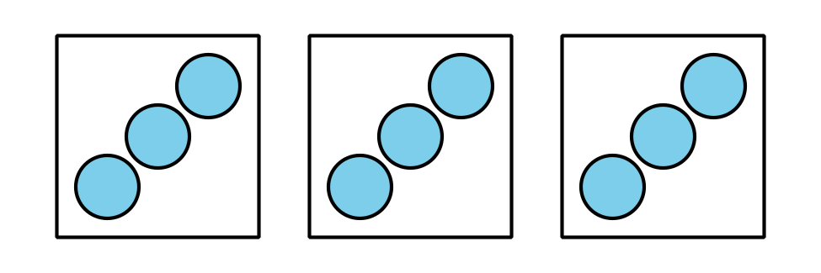

- 
- Había 2 paquetes de botellas de agua. Cada paquete tenía 6 botellas de agua.
© CC BY 2021 Illustrative Mathematics®

